Все выплаты на содержание детей-сирот в Москве с 1 января увеличиваются на 10%
22.12.2015
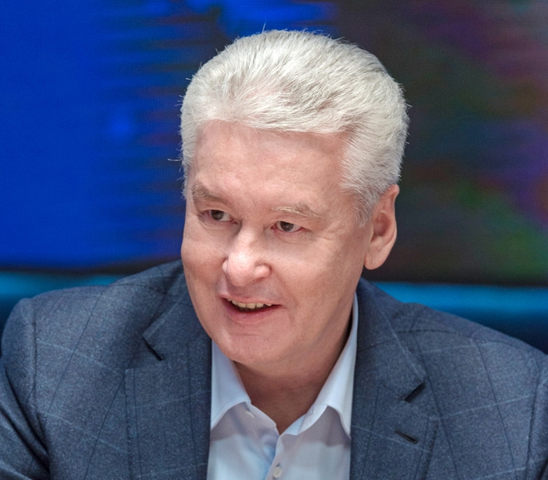

С 1 января 2016 года в Москве все выплаты на содержание детей-сирот будут увеличены на 10 процентов. Об этом мэру Москвы Сергею Собянину сообщил руководитель Департамента труда и социальной защиты населения Москвы Владимир Петросян.
Руководитель Департамента труда и социальной защиты населения сказал, что по поручению мэра Москвы были подготовлены ежемесячные выплаты семьям опекунов, приемных семей, а также семьям усыновителям на 10 процентов.
Сергей Собянин сказал о том, что благодаря постоянной поддержке семей, которые усыновляют детей, количество детей в детских домах уменьшилось за последние пять лет в два раза.
- Сегодня мы рассматриваем вопрос дальнейшей поддержки детей-сирот и семей, которые усыновили детей, - сказал Сергей Собянин.
22 декабря 2015 года было принято постановление «О внесении изменений в постановление Правительства Москвы от 8 декабря 2015 г. № 828-ПП». Оно предусматривает повышение социальных выплат на содержание детей-сирот и детей, которые остались без родителей, на 10 процентов. При этом предусмотрены ежемесячные компенсационные выплаты усыновителям и вознаграждений приемным родителям.
С 1 января 2016 года выплаты составят: на каждого ребенка в возрасте от 0 до 12 лет – 16500; если в семье воспитываются трое и более детей-сирот (на каждого ребёнка) – 19800; на каждого ребёнка в возрасте от 12 до 18 лет – 22000; если в семье воспитываются трое и более детей-сирот (на каждого ребёнка) – 25300; на каждого ребёнка-инвалида в возрасте до 18 лет – 27500. Ежемесячное вознаграждение, выплачиваемое приёмным родителям, патронатным воспитателям на каждого ребенка составит 16700, а на каждого ребенка-инвалида – 28390.
За 5 лет в Москве количество детей-сирот и детей, оставшихся без попечения родителей, воспитывающихся в семьях, увеличилось на 42 процента. В настоящее время в семьях воспитываются 87 процентов всех московских детей-сирот.
Число детей-сирот, проживающих в интернатных учреждениях, сократилось почти в 2 раза с 4 640 человек в 2010 году до 2 682 человек в 2015.

Адрес страницы: http://basman.mos.ru/presscenter/news/detail/2394483.html
Управа Басманного района города Москвы

